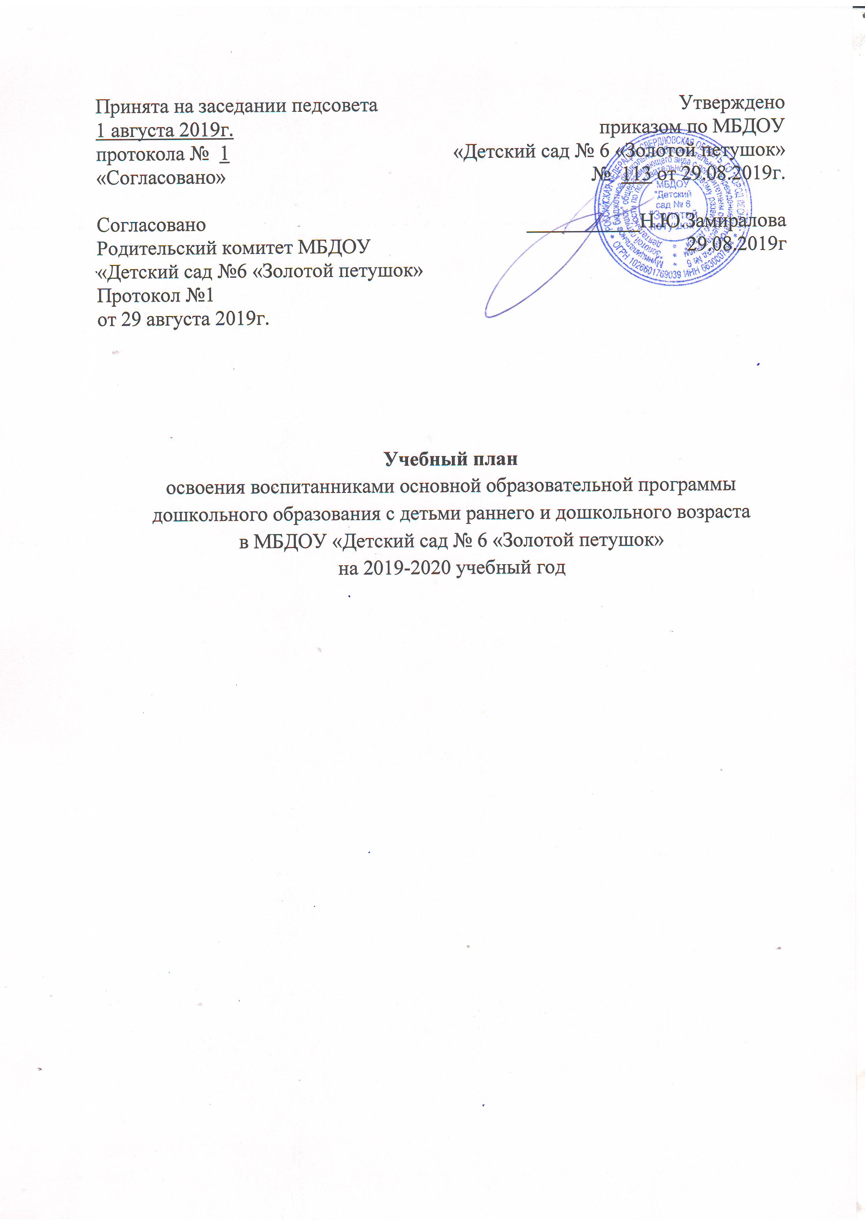Учебный план

- Пояснительная записка к учебному плану

  - Нормативные основания составления Учебного плана
Учебный план разработан в соответствии с:
- Федеральным законом «Об образовании в Российской Федерации» № 273-ФЗ от 29.12.2012.
- ФГОС ДО (утвержден приказом Министерства образования и науки РФ от 17.10. 2013г. № 1155 (зарегистрирован Минюстом России 14 ноября 2013г., регистрационный № 30384).
- СанПиН 2.4.1.3049-13 "Санитарно-эпидемиологические требования к устройству, содержанию и организации режима работы дошкольных образовательных организаций", утв. постановлением Главного государственного санитарного врача РФ от 15.05.2013 № 26 (далее - СанПиН 2.4.1.3049-13), вступившими в силу 30 июля 2013 года.
- Приказом Минобрнауки России от 30.08.2013 №1014 «Об утверждении Порядка организации и осуществления образовательной деятельности по основным общеобразовательным программам-образовательным программам дошкольного образования.
- Уставом МБДОУ «Детский сад №6 «Золотой петушок».
- Основной образовательной программой МБДОУ «Детский сад №6 «Золотой петушок».

1.2.Программно-целевые основания.
Основными задачами учебного плана являются:
- Регулирование объема образовательной нагрузки.
- Реализация ФГОС ДО к содержанию и организации образовательного процесса в ДОУ.
МБДОУ «Детский сад №6 «Золотой петушок» реализует ООП дошкольного образования в группах общеразвивающей направленности детей раннего и дошкольного возраста.
МБДОУ «Детский сад № 6 «Золотой петушок» реализует основную образовательную программу дошкольного образования под ред. Н.Е. Вераксы, Т.С. Комаровой, М.А. Васильевой «От рождения до школы», 2010г., образовательную программу «Мир открытий», «Развитие». Данные программы обеспечивают целостность образовательного процесса и обеспечивают преемственность при переходе из одной возрастной группы в другую. Содержание программ реализуется с учетом образовательных областей:
- «Физическое развитие».
- «Речевое развитие».
- «Познавательное развитие».
- «Социально-коммуникативное развитие».
- «Художественно-эстетическое развитие».
Форм промежуточной аттестации- нет.
1.3.Характеристика структуры Учебного плана.

В Учебный план включен временный период для реализации обязательной части Программы и части, формируемой участниками образовательных отношений.
Объем обязательной части Программы составляет не менее 60% времени, необходимого для реализации Программы. Объем части, формируемой участниками образовательных отношений составляет не более 40% общего объема Программы.
Образовательный процесс в ДОУ осуществляется в 2х организованных формах: совместная деятельность детей и взрослых, самостоятельная деятельность детей.
Таким образом, учебный план ДОУ определяет продолжительность деятельности детей, баланс разных видов детской деятельности, обеспечивает целостность образовательного процесса по основным образовательным областям с учетом ООП и ФГОС ДО.

- Учебная нагрузка в первой младшей группе составляет
(количество мероприятий образовательной деятельности в неделю, в месяц, в год):

Образовательные области
Познание |  |  | Речевое развитие |  |  | Художественно-эстетическое (рисование) |  |  | Художественно-эстетическое (лепка) |  |  | Физическое развитие |  |  | Музыка
в неде-лю | в ме-сяц | в  год | в неде-лю | в ме-сяц | в  год | в неде-лю | в ме-сяц | в  год | в неде-лю | в ме-сяц | в  год | в неде-лю | в ме-сяц | в  год | в неде-лю | в ме-сяц | в  год
1 | 4 | 30 | 2 | 8 | 60 | 1 | 4 | 30 | 1 | 4 | 30 | 3 | 12 | 90 | 2 | 8 | 60
Всего мероприятий НОД: в неделю – 10, в месяц – 40, в год – 300.

Учебная нагрузка во второй младшей группе составляет
(количество мероприятий образовательной деятельности в неделю, в месяц, в год):

Образовательные области
Познание |  |  | Речевое развитие |  |  | Художественно-эстетическое (рисование) |  |  | Художественно-эстетическое (лепка) |  |  | Художественно-эстетическое (аппликация) |  |  | Физическое развитие |  |  | Музыка
в не-де-лю | в  ме-сяц | в  год | в  не-де-лю | в  ме-сяц | в  год | в  не-де-лю | в  ме-сяц | в  год | в  не-де-лю | в ме-сяц | в  год | в  не-де-лю | в ме-сяц | в  год | в неде-лю | в ме-сяц | в  год | в не-де-лю | в  ме-сяц | в  год
2 | 8 | 60 | 1 | 4 | 30 | 1 | 4 | 30 | 0,5 | 2 | 15 | 0,5 | 2 | 15 | 3 | 12 | 90 | 2 | 8 | 60
Всего мероприятий НОД: в неделю – 10, в месяц – 40, в год – 300.

Учебный план
Ранний возраст детей
Перечень основных  игр-занятий | группа детей раннего возраста (от 1 года до 2 лет) |  |  | Образовательные области | первая младшая группа  (от 2 до 3 лет)
Перечень основных  игр-занятий | количество мероприятий непосредственно образовательной деятельности |  |  | Образовательные области | количество мероприятий непосредственно образовательной деятельности
Перечень основных  игр-занятий | в неделю | в месяц | в год | Образовательные области | в неделю | в месяц | в год
Расширение ориентировки в окружающем и развитие речи | 3 | 12 | 90 | Познавательное развитие | 1 | 4 | 30
Игры со строительным материалом | 1 | 4 | 30 | Речевое развитие | 2 | 8 | 60
Игры с дидактическим материалом | 2 | 8 | 60 | Художественно-эстетическое развитие (рисование) | 1 | 4 | 30
Развитие движений | 2 | 8 | 60 | Художественно-эстетическое развитие (лепка) | 1 | 4 | 30
Музыка | 2 | 8 | 60 | Физическое развитие | 3 | 12 | 90
 |  |  |  | Художественно -эстетическое развитие | 2 | 8 | 60
ИТОГО: | 10 | 40 | 300 | ИТОГО: | 10 | 40 | 300

Учебный план «Детского сада № 6 «Золотой петушок» на 2019-2020 учебный год
Обязательная часть программы
Виды образовательной деятельности | Мл гр.  Развитие | Ср.гр  От рождения до школы | Ср.гр  От рождения до школы | Ст.гр  От рождения до школы | Ст. гр  Мир открытий | Под.гр  Мир открытий
Образовательная область «Речевое развитие»

ознакомление с окружающим | 0,3 | 0,5 | 0,5 | 0,5 | 0,5 | 0,5
чтение худ. литературы | 0,3 | 0,5 | 0,5 | 0,5 | 0,5 | 0,5
развитие речи | 0,3 | 0,5 | 0,5 | 0,5 | 0,5 | 1
Образовательная область «Познавательное развитие»

математика | 0,3 | 0,5 | 0,5 | 0,5 | 0,5 | 1
Образовательная область «Художественно-эстетическое развитие»

Музыка | 1 | 1 | 1 | 1 | 1 | 1
рисование | 0,3 | 0,5 | 0,5 | 0,5 | 0,5 | 1
лепка | 0,3  0,3 | 0,5  0,5 | 0,5  0,5  0,5 | 0,5 | 0,5 | 0,5
аппликация | 0,3  0,3 | 0,5  0,5 | 0,5  0,5  0,5 | 0,5 | 0,5 | 0,5
конструирование |  |  |  |  | 0,5 | 0,5
 |  |  |  | 0,5 | 0,5 | 0,5
Образовательная область «Физическое развитие»

Физ.культура/бассейн | 1,5 | 1,5 | 1,5 | 1,5 | 1,5 | 1,5
Здоровье |  | ежедневно | ежедневно | ежедневно | ежедневно | ежедневно
Образовательная область «Социально-коммуникативное развитие»

Труд/поручения | ежедневно | ежедневно | ежедневно | ежедневно | ежедневно | ежедневно
Безопасность | 1 раз в неделю | 1 раз в неделю | 1 раз в неделю | 1 раз в неделю | 1 раз в неделю | 1 раз в неделю
Социализация  Игра | Игровая деятельность | Познаю себя  Игровая деятельность | Игровая деятельность | Игровая деятельность | 0,5  Познаю себя  Игровая деятельность | Игровая деятельность
 | 12 | 11 | 12 | 12 | 13 | 15
Часть, формируемая участниками образовательных отношений

МВК, программа  «Музей и дети» |  |  |  |  |  | 1 раз в месяц
Развивающие игры В.В.Воскобовича в подгр. и инд. форме | 1раз в неделю | 1раз в неделю | 1раз в неделю | 1раз в неделю | 1раз в неделю | 1раз в неделю
Итого: | 12 | 12 | 12 | 12 | 13 | 16

